Área: Humanidades Idioma extranjero inglés | Grado: Brújula | Periodo: III
Responsable (s): Blanca Lucía Ramírez Escobar
Ámbitos conceptuales: Figuras geométricas en inglés
Competencias generales: Competencia lingüística.
Competencia pragmática.
Competencia sociolingüística.
Competencias específicas del periodo: Identificar las figuras geométricas en inglés
Indicadores de logros del período: Empleo vocabulario relacionado con algunas figuras geométricas en inglés
Practico el vocabulario trabajado en clase de ingles
Actividades:

Dibuja y escribe los nombres de las figuras geométricas que conozcas

Escucha la canción de algunas figuras que observas diariamente https://www.youtube.com/watch?v=YAE9efexG5M dibuja y escribe el nombre de cada una de las figuras que observaste en el video.

Colorea los círculos rojos, los cuadrados verde y los triángulos azules
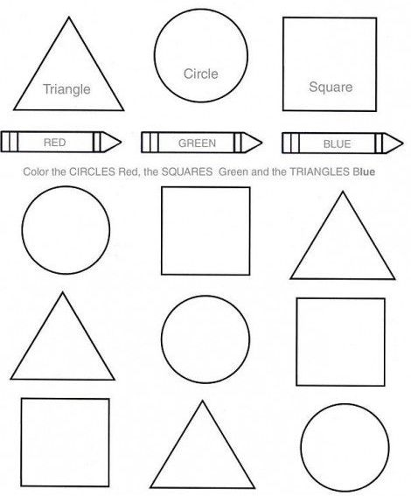

Encuentra los nombres de las figuras en la sopa de letras

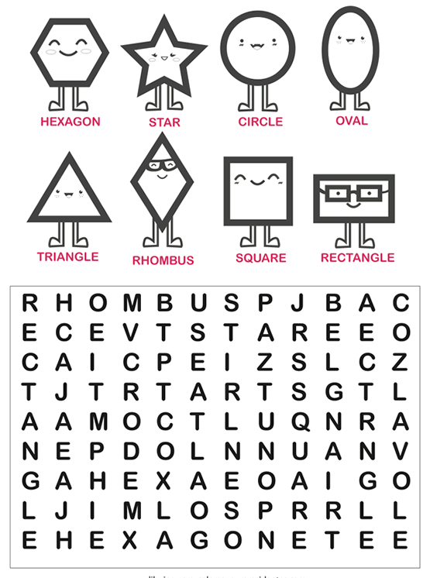

Forma y escribe con plastilina el nombre de las figuras geométricas en inglés y envía la foto
Colorea el dibujo y escribo cuántas figuras hay de cada una:

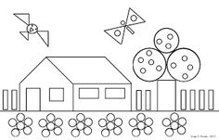

Completa el nombre de las siguientes figuras y dibújalas debajo

S_u_r_ Tri_ _ _ _ _ c_ r _l_ o_a_ h_x_g_n

Pide que te digan el nombre de una figura geométrica en español, dibújala y escribe su nombre en inglés

